Zondag 21 mei 2017, 15.00 uur

Can she excuse my wrongs ?
Engelse muziek uit de Renaissance

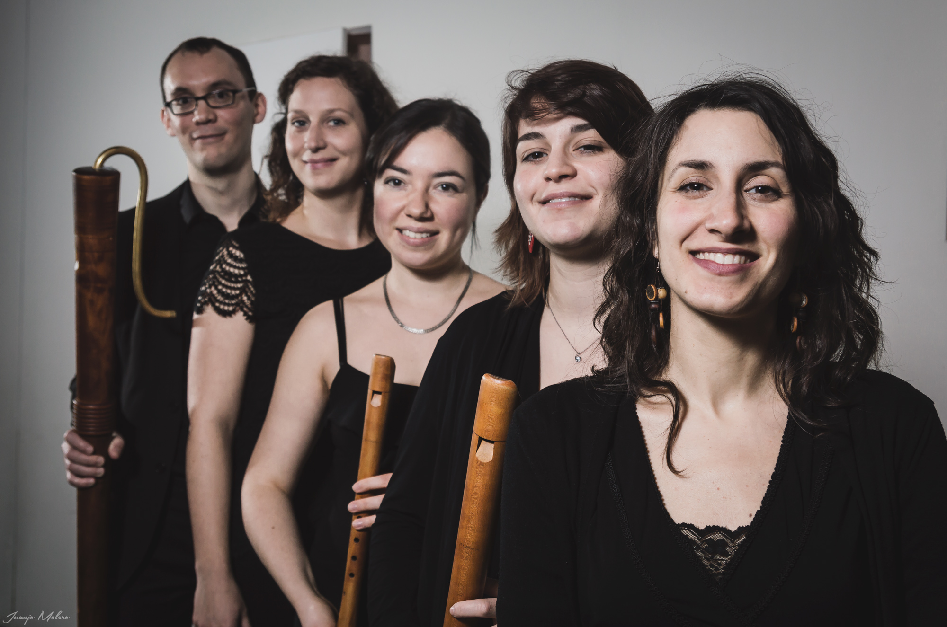

Consort Mirabile
Mariana Pimenta, sopraan
Alice Boccafogli, Soledad Brondino, Isabella Mercuri, Thibault Viviani, blokfluiten

Programma
Ellis Gibons (1543-1603)
Long live fair Oriana

Anon, naar Antoine Busnois (ca1433-ca1492)
Fortune Espérée

William Byrd (1539/40-1623)
Why do I use my paper, ink and pen

Anon.
O Death, rock me asleep

Robert Fayrfax (1461-1521)
Puzzle Canon IV

John Dowland (1536-1626)
Go crystal tears

John Dowland
Come away, come sweet love

Fulvio Caldini (*1959)
Clockwork game

Henry VIII (1491-1547)
If love now reigned

Henry VIII
Taunder naken

John Tomkins (1589-1638)
O thrice blessed earthbed

John Dowland
His golden locks

Edward Johnson (1572-1601)
Eliza is the fairest queen

John Dowland
Can she excuse my wrongs

Toelichting
Met het stuk Clockwork Game van Fulvio Caldini draaien wij aan de klok en nemen u mee naar een reis door de tijd…wij gaan naar het Engelse hof van Henry VIII en Elizabeth I!

Tijdens de heerschappij van Henry VIII (1509 - 1547) werd het Engelse hof een centrum van artistieke vernieuwing en glamoureuze uitspattingen. De koning was zelf ook een begenadigd muzikant, componist, schrijver en dichter. Het zogenaamde Henry VIII-manuscript met hofmuziek is een van de drie manuscripten die nog zijn overgebleven en dat omstreeks 1522 in Londen werd samengesteld. Het bevat composities van Engelse en buitenlandse componisten zoals Robert Fayrfax en Henry VIII zelf, die de levendige hofcultuur weerspiegelen, zoals bij voorbeeld If love now reigned.

Tijdens onze spannende reis door het Engeland van de 16de eeuw kijken wij toch even naar onze klok. Of zij ons nog wel kan terugbrengen naar vandaag?
Het stuk Clockwork Game van de Italiaanse componist Fulvio Caldini is naar de principes van de “minimal music” gecomponeerd en van het werk van Steve Reich beïnvloed. Wij vertrouwen op de regelmatige klanken van onze klok en zetten de reis aan het Engelse hof voort.

De ontwikkeling van de “consort song” viel samen met de heerschappij van koningin Elizabeth I (1559-1603). In dit typisch Engelse genre worden een solostem of meerdere stemmen begeleid door een gamba of blokfluit consort. Karakteristiek is het dramatische lamento, waarvan Death, rock me asleep een bekend voorbeeld is. Ook de elegie en het luchtige, strofische lied waren toen geliefd aan het hof en een ware cultus rondom de mythische koningin werd creëert. Dit horen wij in Eliza is the fairest queen heel duidelijk.

Ook William Byrd was een meester van het genre van de “consort song”. Zijn drie collecties van 1588, 1589 en 1611 vertonen een groot contrapuntisch meesterschap, wat hem de kampioen maakt van het Engelse idioom.

In dezelfde periode bloeide ook de “lute song”. John Dowland kende een enorm succes met zijn First Book of Songs and Ayres, gepubliceerd in 1597. Het was zodanig gedrukt dat de liederen eenvoudig uit te voeren waren als een sololied met luitbegeleiding of als een vierstemmig madrigaal. Niet alleen de toegankelijkheid, maar ook het feit dat Dowland reeds bekende liederen gebruikte als Can she excuse my wrongs, droeg bij tot de populariteit van dit boek.

Consort Mirabile
Consort Mirabile is een vocaal en instrumentaal ensemble gespecialiseerd in de muziek van de Renaissance en de vroege barok. The spelers gebruiken een groot aantal verschillende blokfluiten, om een heel gevarieerd pallet van klankkleuren te creëren. Deze klanken versmelten op een mooie en natuurlijke manier met de stem van de zangeres.
Als afgestudeerden van verschillende gerenommeerde conservatoria van de wereld zijn de leden van het ensemble allemaal ervaren solo en ensemble musici met een speciaal focus op historische uitvoeringspraktijk maar ook met een groot interesse voor hedendaagse muziek.
Consort Mirabile mocht al bij de fringe concerten van beroemde oude muziek festivals optreden, zoals Festival Oude Muziek Utrecht, MA Festival Brugge en het Reincken Festival Deventer. In de zomer 2016 was Consort Mirabile een van de promising ensembles bij de International Young Artist’s Presentation, IYAP in Antwerpen en heeft aan het Festival Internacional de Musica Pianton in Spanje als Artists in Residence deelgenomen.

